Empezamos creando una carpeta y tres .html, un archivo .css. En los html estará la información requerida por el proyecto y en el css le daremos estilo a la pagina.

Una página será para datos sobre el grado medio, otra para los datos del instituto y otra para las opiniones de los alumnos.

Una vez escrito todo el texto, yo lo primero que he hecho es crear un cuadrado de texto para hacer los comentarios de los alumnos en este se podrá escribir y enviar o resetear lo que ponga en el cuadrado. Abajo he puesto también un enlace a la página con información básica.

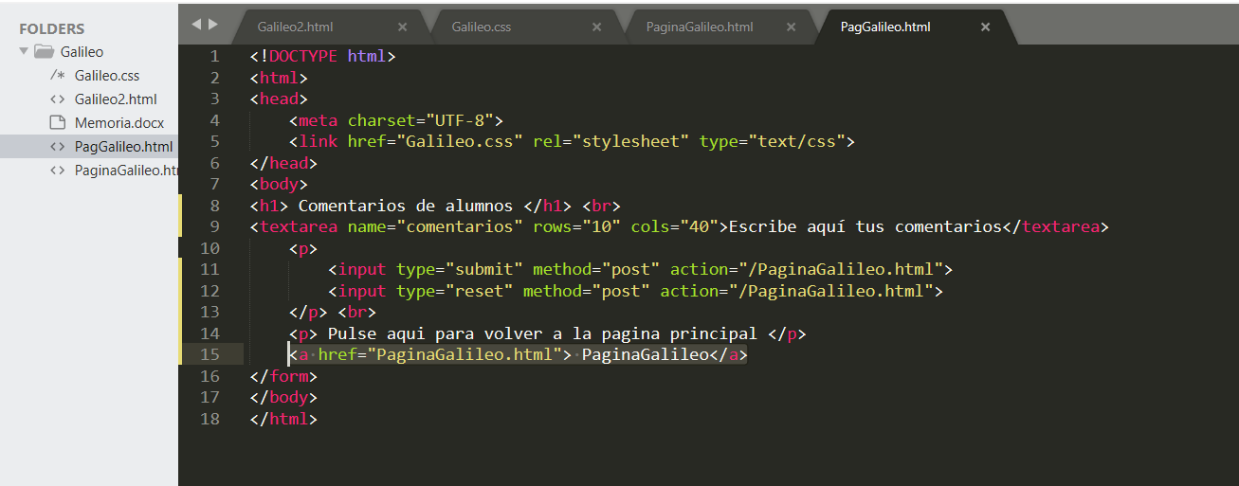

Después en otra página he puesto la localización, módulos y horarios del instituto, básicamente información básica de este. También he hecho un enlace en nuestro modulo para que nos llevara a la página informativa del módulo y otra que nos lleve a los comentarios y una lista más bonita para ver los módulos

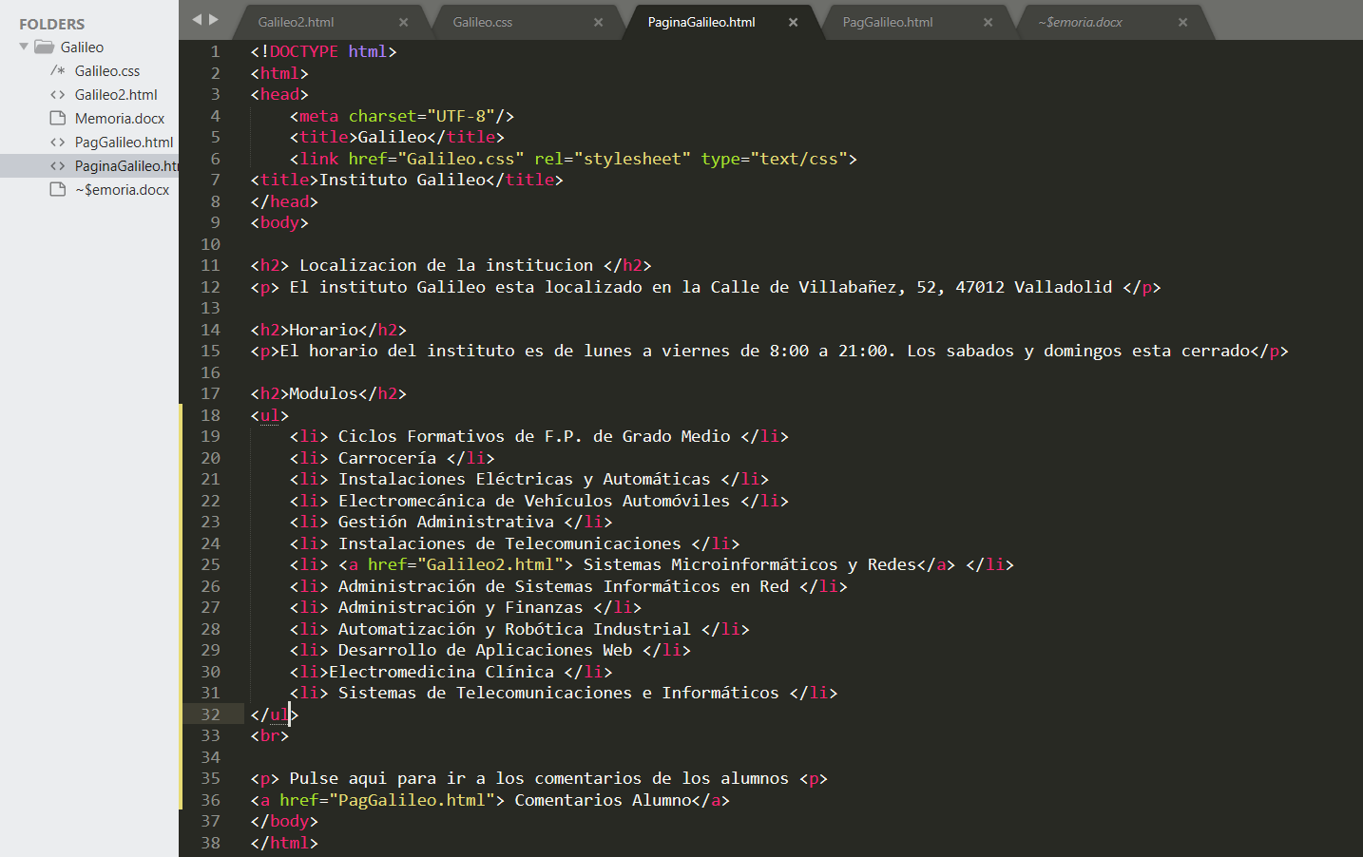

Por ultimo he hecho la página de información de nuestro modulo, con un enlace a la página de información para volver. También he puesto una lista para verlo mas visible.

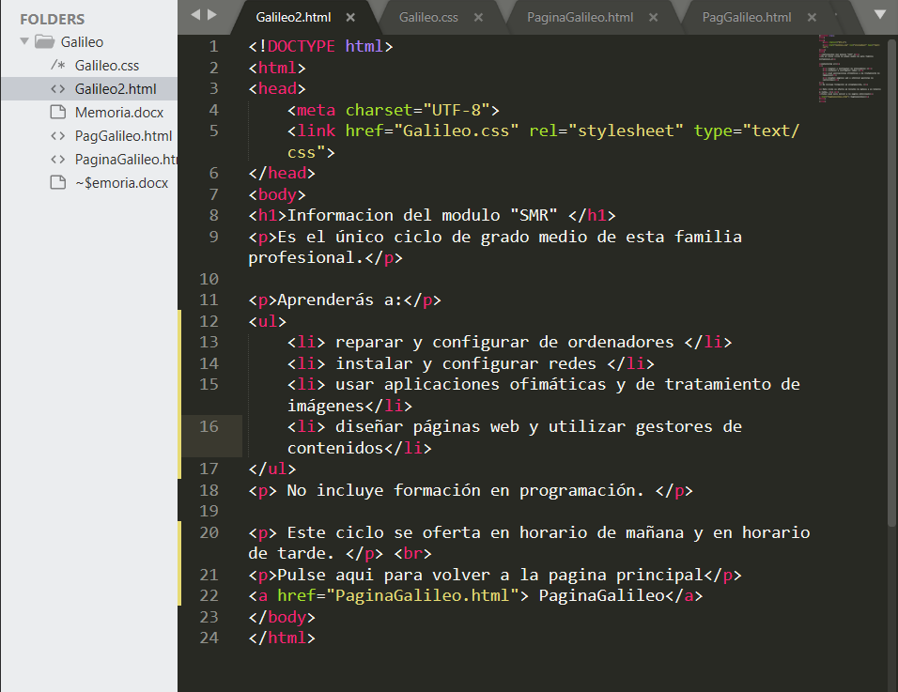

Ahora, te mostrare el css de la página.

He puesto el color claro (Lavander) para el fondo, mientras que las letras serán negras, y los títulos de un tono azul oscuro. Además del margen, el estilo de letra y el tamaño del fondo.

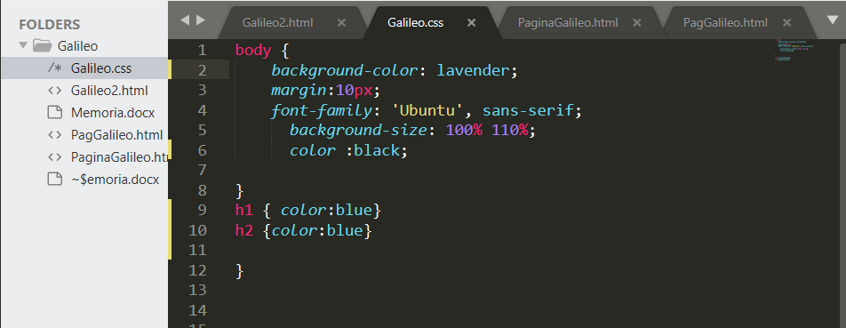

Este es el resultado

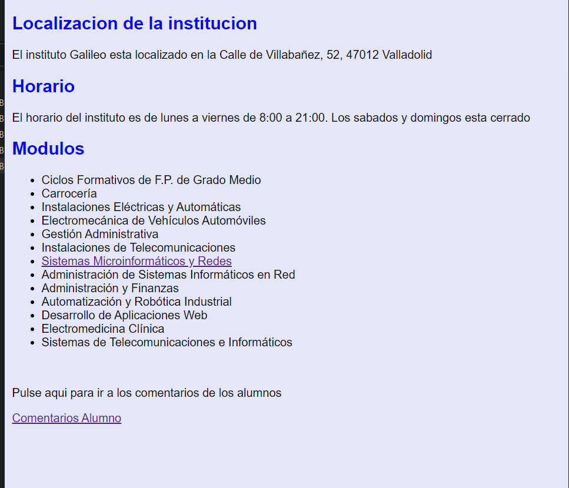

He conectado el css a todas las paginas asi que todas tienen el mismo color de diseño.



Como un añadido extra, he puesto el link a la página de la junta del instituto.

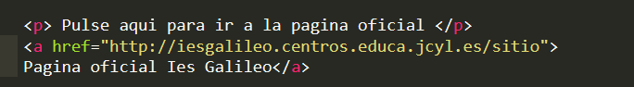

Finalmente subimos todo al github, creando el repositorio en la página Github y subiendo la carpeta con el trabajo en este.

